Борис Березовский: «Играть для меня – всё равно, что дышать»
12 декабря в Самарской филармонии случилось событие: концерт одного из самых востребованных пианистов-виртуозов современности – Бориса Березовского.
Купив задолго до концерта билет, я и мои коллеги с нетерпением и волнением ждали встречи с этим потрясающим музыкантом. И вот зал, затаив дыхание, ждет его выхода. После представления ведущей концерта с перечислением регалий пианиста – Заслуженный артист РФ, Steinway Artist, победитель IX Международного конкурса имени Чайковского в Москве в 1990 году – на сцену выходит крупный интересный мужчина средних лет в обыкновенном темном костюме, рубашка не застегнута на верхнюю пуговицу, без галстука, тем более без концертной бабочки. Да и пиджак небрежно расстегнут. Никакого намека на привычную «концертную форму», все очень просто – до обыденности. В походке и манере вести себя с публикой ощущается невероятная для всемирно известного музыканта скромность, граничащая со стеснительностью! Ни капли манерности, театральной высокомерности… Это вызвало первое удивление.
Дальше удивление множится. Программа концерта, оказывается, несколько расходится с заявленной в афише. Видимо, репертуар корректировался практически «на ходу». Теперь стало понятно, почему не продавались программки перед концертом. Березовский в разных интервью говорил, что очень ценит импровизацию и в искусстве, и в жизни, и исполнять предпочитает ту музыку, которая доставляет ему удовольствие и радость в данный момент. Здесь он всего лишь это продемонстрировал. Конечно, слушатели, которые «шли» на Вторую сонату Рахманинова, а «получили» взамен Пятую Скрябина закономерно могли бы высказать своё неудовольствие. Но, думаю, их не будет, т.к. ТАКОГО Скрябина услышать вживую – редчайшая и неповторимая удача.
Первое отделение концерта было посвящено музыке М.А.Балакирева и А.К. Лядова. И здесь уже не удивление, а потрясение… Во-первых, от самой музыки. Балакирев сегодня – мало исполняемый композитор, кроме, пожалуй, сложнейшего «Исламея». Пианист считает это огромным упущением и включил в свой репертуар мазурки, ноктюрн, скерцо выдающегося русского композитора – главы «Могучей кучки».
Известно, что сам Балакирев был виртуозным исполнителем, покорившим еще в юные годы своей игрой Глинку, а в зрелые годы – Листа, который исполнял произведения Милия Алексеевича и считал одним из обязательных произведений для своих учеников его «Исламея». И вот звучат балакиревские миниатюры, и я понимаю, как «однобоко», с акцентом на национально-патриотическую содержательность преподносится студентам в рамках музыкальной литературы творчество русских композиторов-кучкистов и самого Балакирева. А ведь была и другая традиция в русской музыкальной культуре XIX века: высочайшего уровня салонно-аристократическая музыка, впитавшая лучшие достижения европейского пианизма. Фортепианные пьесы Балакирева, созданные не без влияния Шопена (обращение к его излюбленным жанрам: мазурке, ноктюрну, фортепианному скерцо), поразили тончайшим лиризмом, красочным гармоническим языком и, конечно, технической сложностью. Кульминацией «балакиревского блока» традиционно стал «Исламей» (Восточная фантазия – в репертуаре пианиста с юности, с ней он побеждал на Конкурсе Чайковского).
Здесь, видимо, следует уже попытаться описать пианизм Бориса Вадимовича. Это самая сложная, практически нереальная задача. Я могу только повторить вслед за Л.Ященко: «Когда пытаешься постичь тайну, неизбежно разбиваешься о тщетность своей попытки. Видишь пальцы пианиста Бориса Березовского, которые летят над клавиатурой, исполняя пассажи с астрономической скоростью и филигранной точностью, и отказываешься верить в реальность происходящего».

Да, то, что он делает на сцене, − из области мистики и магии одновременно. При практически абсолютном внешнем спокойствии и невозмутимости – без привычных для многих пианистов театральных жестов, движений корпусом, подвижной мимики – Борис Вадимович покоряет слушателя и зрителя совершенным звуком с богатейшим спектром динамических оттенков, абсолютной точностью, легкостью исполнения сложнейших вещей при невероятно быстром темпе. Такого «Исламея» мне не доводилось слышать – казалось уже запредельно быстрый темп, темпераментность восточной пляски и удивительная грация лирической темы… Восторг и опьянение эмоциями! В итоге, зал был заворожен колдовством артиста и уже в первом отделении устроил музыканту восторженную овацию!
Описание, анализ интерпретаций Березовского исполненных им в концерте произведений займет не очень много времени, т.к. все они убедительны, стилистически точны, изысканны по музыкальному вкусу. И все же еще несколько слов о его исполнении музыки Лядова и Скрябина.
Лядов Анатолий Константинович – один из моих любимых композиторов. К сожалению, сегодня тоже не часто исполняемый. Б.А. Асафьев назвал его «тишайшим художником звука». Интерпретация пианиста точно отразила эту особенность композитора. Удивительное, почти невесомое прикосновение к клавишам и при этом объёмная глубина звука, невероятная амплитуда внутри piano сделали Баркаролу и прелюдии композитора просто молитвенными по проникновенности. Спасибо, Маэстро!
Второе отделение концерта было поистине феерическим! Музыкальные моменты С.В. Рахманинова и много разной музыки А.Н. Скрябина: этюды, Пятая соната и Хрупкость… Музыканту удалось погрузить нас в сложный причудливый мир скрябинских мистических озарений и духовных метаний.
Березовский в интервью по поводу концерта его учеников в Московском доме-музее Скрябина говорил, что сложная символическая музыка композитора для него – источник вдохновения, в частности: «…мир Скрябина – это невесомость, это уже взгляд, может быть, в будущее. И если оно такое же красивое, космическое, как и в музыке, то это прекрасно». Да, Скрябин звучал вдохновенно, то невероятно камерно, светясь едва уловимыми хрустальными и хрупкими искрами пассажей, то по-скрябински грандиозно.
И еще одну особенность исполнительской манеры виртуоза, которая поразила меня, хочется отметить. На протяжении всего концерта Борис Вадимович «говорил» с публикой как бы в полголоса, нигде, даже там, где мы привыкли слышать мощнейшую кульминацию, не форсировал динамику, не прибегал к театральным эффектам и жестам. Это было по-иному выразительно – сдержанно, прозрачно, а виртуозность приобретала глубокую многогранность.
Завершение концерта стало полной неожиданностью для публики. Вместо традиционных бисов, на которые мы все рассчитывали, музыкант пригласил на сцену самарский фольклорный коллектив «Вольница» - участника Всероссийского фольклорного фестиваля «Музыка Земли», инициатором которого Борис Вадимович является. Музыканты специализируются на исполнении казачьих песен, одну из которых («По Дону гуляет») вместе с ними спел (!) гениальный пианист современности!!!
Вся грандиозная кода концерта представляла собой поочередное исполнение народных песен и бисов Березовского, основанных в той или иной степени на фольклорном музыкальном материале. Мы услышали утонченную Сказку Н.К. Метнера и зажигательную Русскую И.Ф. Стравинского. Браво! Такой финал концерта продемонстрировал идею фестиваля как проекта, объединившего на одной сцене академическую и фольклорную традиции.
Это было невероятно неожиданно и, как ни странно, невероятно органично. Сам Борис Вадимович часто повторяет, что ему от каждого исполнения нужно получать удовольствие, и народная традиция для него яркий пример такого подхода в музыке. Мы, зрители и слушатели этого концерта, стали свидетелями реализации этого принципа и не проиграли. Ведь результат поразительный: мы получили наслаждение космического диапазона: от эстетски утонченного, романтически возвышенного до житейски грубоватого, озорного и радостного.
Увлеченность традиционной музыкой разных народов, о которой говорит виртуоз на протяжении последних лет, организация им ряда фестивалей закономерно вызывает у журналистов вопрос о том, какое же место остается в жизни музыканта для фортепиано? Ответ Березовского «Играть для меня – всё равно, что дышать» оставляет для нас, поклонников его творчества, надежду на новые незабываемые встречи и возможность слушать и смотреть записи концертов, фестивалей, интервью. Радостно осознавать, что мы живем в одно время с гениальным музыкантом, имя которого Борис Березовский!
Дорогие ребята, учащиеся колледжа им. Р.К. Щедрина! Как видите, обращенная к вам моя информационная заметка о концерте пианиста превратилась в статью, которую мне довольно трудно закончить. Пианизм Березовского потрясает, переворачивает сознание, наполняет душу невыразимым счастьем. Согласна с теми из его поклонников, которые пишут, что после концертов находятся «под кайфом» на протяжении нескольких дней. Открывайте для себя Березовского, а через него великое множество великой музыки и – кайфуйте!!!

Е.В. Эйкерт
Кандидат искусствоведения, профессор МБОУ «Тольяттинская консерватория», преподаватель ГБПОУ «Тольяттинский колледж им. Р.К.Щедрина»
2019 г.

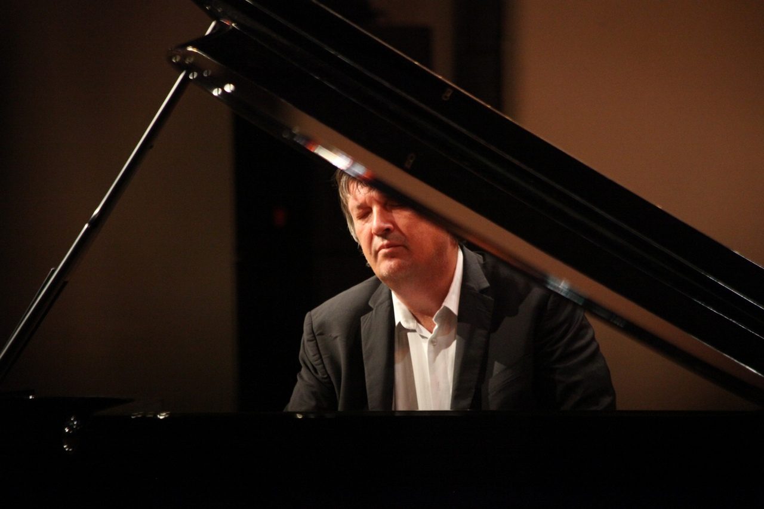

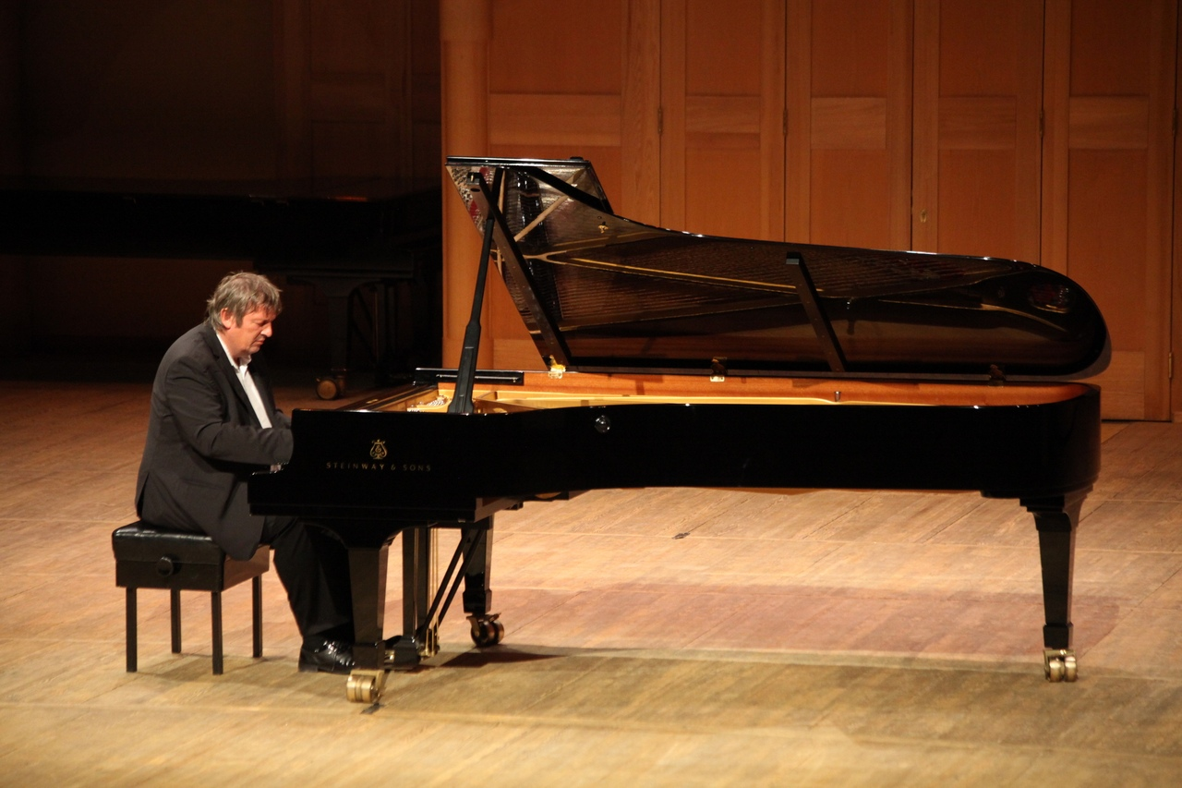
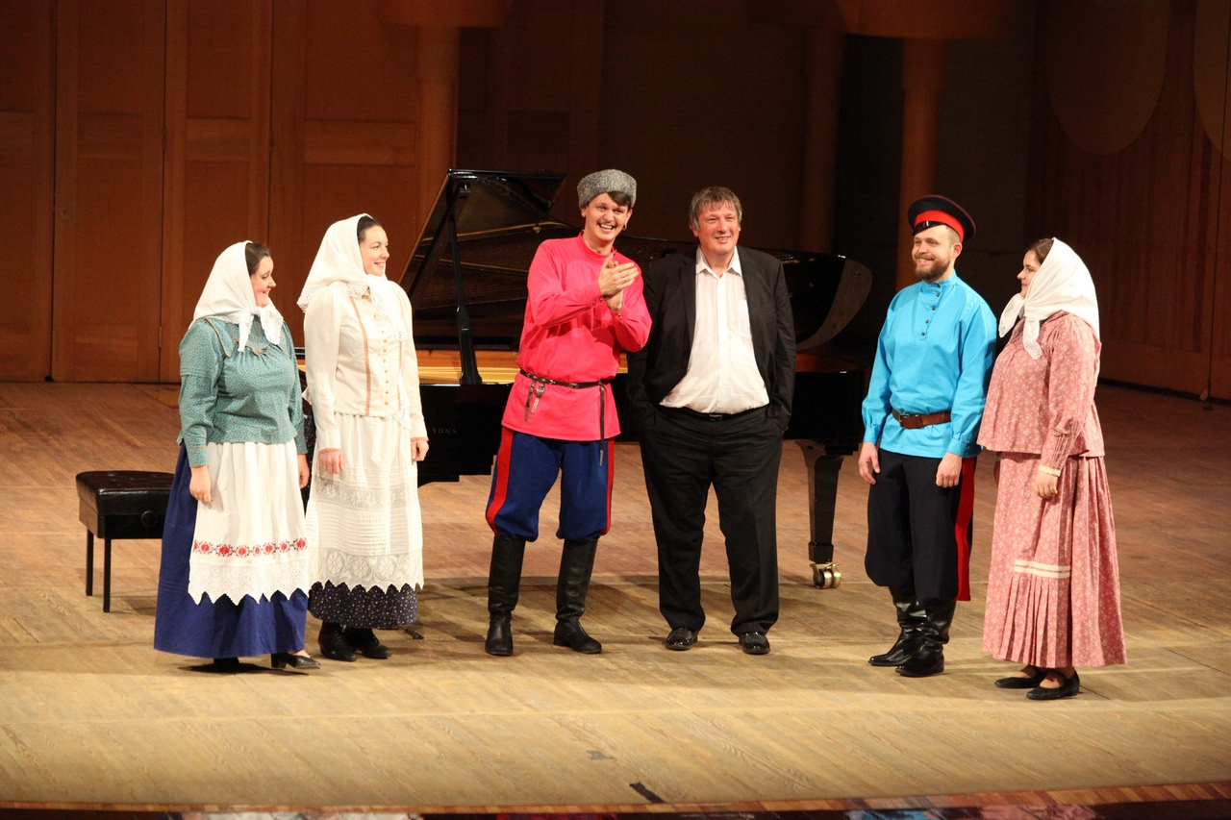

Борис Березовский родился в Москве в 1969 году. Учился в Московской консерватории у Элисо Вирсаладзе и частным образом у Александра Саца. В 1987 завоевал IV премию конкурса пианистов в Лидсе (Великобритания), в 1990 году – I премию и Золотую медаль на IX Международном конкурсе имени Чайковского в Москве. С этого момента разворачивается международная карьера пианиста. Он выступает с лучшими оркестрами мира, среди которых Нью-Йоркский филармонический и Филадельфийский, лондонская «Филармония» и Симфонический оркестр Би-Би-Си, Резиденц-оркестр Гааги и Симфонический оркестр радио Франкфурта, Национальный оркестр Датского радио, Национальный оркестр Франции и др. Сольные концерты Березовского проходят в лучших залах мира, таких как Берлинская филармония, амстердамский Консертгебау, лондонский Ройал-фестивал-холл, Театр Елисейских полей в Париже, венский Концертхаус, Дворец изящных искусств в Брюсселе, зал «Мегарон» в Афинах, Большой зал Московской консерватории, Концертный зал имени Чайковского и др. В обширной дискографии Березовского – около 40 CD и DVD (произведения Шопена, Шумана, «Трансцендентные этюды» Листа, Равеля, Мусоргского, Балакирева, Метнера, , все Прелюдии и фортепианные концерты Рахманинова, сочинения Рахманинова для двух фортепиано). Березовский – обладатель многих премий в области звукозаписи (Diapason d'Or, EchoKlassik, CHOC, BBC Music Magazine). Пианист – участник крупнейших международных музыкальных фестивалей в России, Германии, Франции, Швейцарии, Австрии, Словакии, Японии, США. По инициативе Березовского в городах России с 2006 года проходил «Метнер-фестиваль», фестивали в Елабуге, Екатеринбурге, идею которого сам музыкант определил как «музыкально-географическое путешествие». Схожими идеями вдохновлен и проект пианиста «Музыка Земли». Летом 2015 года Березовский был членом жюри состязания пианистов на XV международном конкурсе имени Чайковского. На телеканале «Россия – Культура» он вел программу «Вспоминая великие страницы», посвященную конкурсным выступлениям пианистов прежних лет. Лауреат премии национальной газеты «Музыкальное обозрение» в номинации «Персона года» (2013). В 2015 удостоен Премии города Москвы в номинации «Музыкальное искусство». Заслуженный артист РФ. Steinway Artist.
http://www.belcanto.ru/15102901.html

